**Bài 1**: Cho ΔABC nhọn (AB < AC) nội tiếp đường tròn tâm (O), các đường cao BE, CF cắt nhau tại H.

a) Chứng minh: B, F, E, C cùng thuộc một đường tròn

b) Tia EF cắt tia CB tại M. Chứng minh MF.ME = MB.MC

c) Tia AH cắt BC tại D. Chứng minh: FC là tia phân giác của góc EFD.

Giải

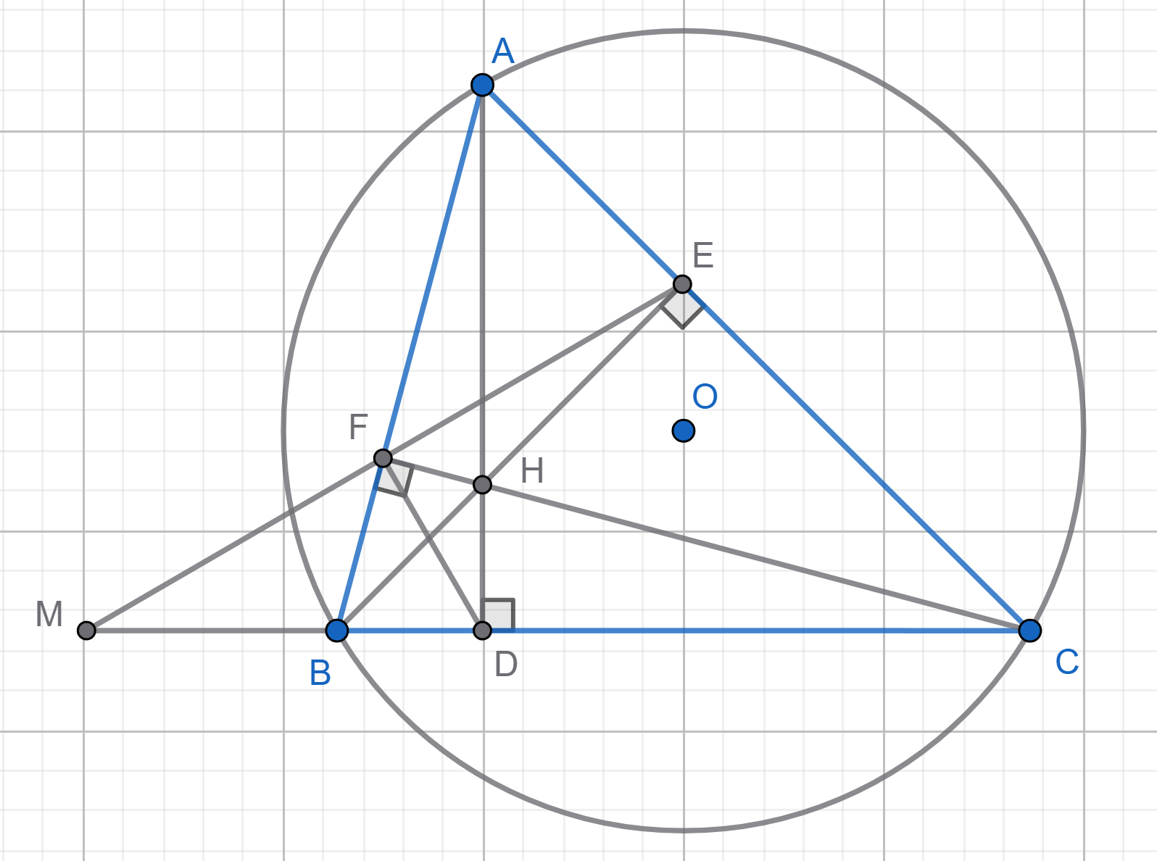

a) Chứng minh: B, F, E, C cùng thuộc một đường tròn

ΔBFC vuông tại F nên F, B, C cùng thuộc đường tròn đường kính BC

ΔBEC vuông tại E nên E, B, C cùng thuộc đường tròn đường kính BC

Do đó B, F, E, C cùng thuộc đường tròn đường tròn đường kính BC

Hay BFEC là tứ giác nội tiếp

b) Chứng minh MF.ME = MB.MC

Ta có: (2 góc kề bù) mà (tứ giác BFEC nội tiếp)

Suy ra 

Xét ΔMFB và ΔMCE có:

(cmt)

(góc chung)

Suy ra ΔMFB ΔMCE (g.g)

Tỉ số đồng dạng:  hay MF.ME = MB.MC

c) Chứng minh: FC là tia phân giác của góc EFD

ΔABC có hai đường cao BE và CF cắt nhau tại H

Nên H là trực tâm ΔABC

Mà AD đi qua H, do đó AD là đường cao của ΔABC hay 

Tứ giác BFHD có và đối nhau, mà 

Suy ra BFHD là tứ giác nội tiếp, nên  (cùng chắn cung HD)

Do BFEC là tứ giác nội tiếp (câu a), nên ta lại có  (cùng chắn cung EC)

Từ đó suy ra: 

Vậy FC là tia phân giác của 

----------------------------------------------------------------------------------------------------------------------------

**Bài 2**: Cho tứ giác ABCD nội tiếp đường tròn tâm O đường kính AD. Hai đường chéo AC và BD cắt nhau tại E. Vẽ EF vuông góc với AD tại F. Kéo dài EF cắt đường tròn (O) tại K (K nằm khác phía so với B, C).

a) Chứng minh ABEF và DCEF là tứ giác nội tiếp

b) Chứng minh 

c) Tính diện tích hình viên phân giới hạn bởi dây cung AK và cung AK, biết DK = R.

Giải

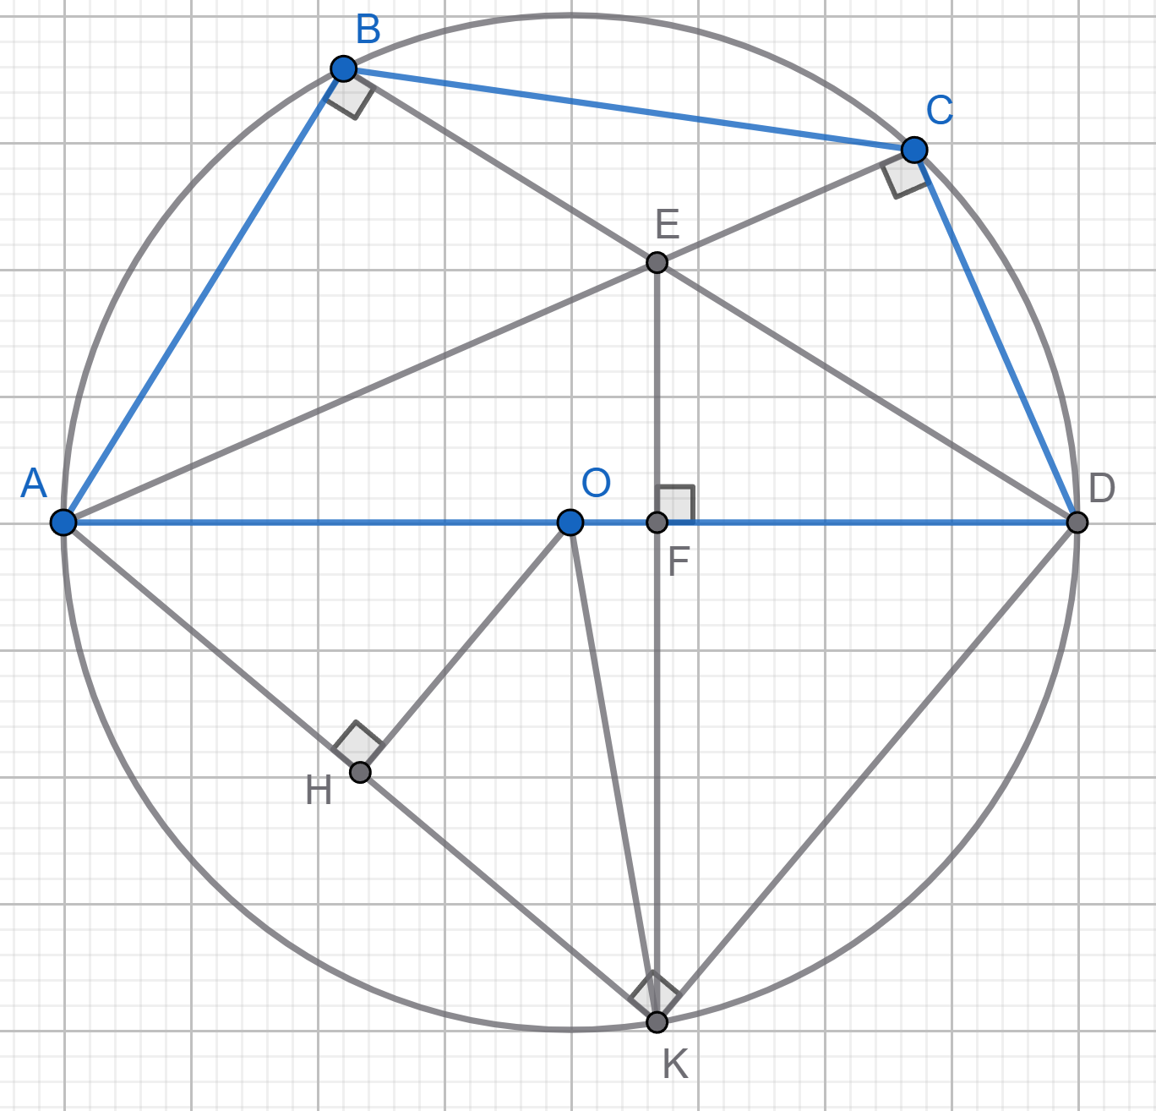

a) Chứng minh ABEF và DCEF là tứ giác nội tiếp

Trong đường tròn (O) có , và cùng chắn đường kính AD

Nên 

Tứ giác ABEF có  và  đối nhau, mà 

Vậy ABEF là tứ giác nội tiếp

Tứ giác DCEF có  và  đối nhau, mà 

Vậy DCEF là tứ giác nội tiếp

b) Chứng minh 

ΔAKD vuông tại K (ở câu a) có KF là đường cao

Do đó, 

c) Tính diện tích hình viên phân giới hạn bởi dây cung AK và cung AK

ΔAKD vuông tại K có: hay 

mà 

Gọi H là chân đường cao kẻ từ O của ΔOAK cân tại O

Ta có:









Gọi S là diện tích hình viên phân giới hạn bởi dây cung AK và cung AK



----------------------------------------------------------------------------------------------------------------------------

**Bài 3**: Cho ΔABC nhọn (AB < AC) nội tiếp đường tròn (O). Các đường cao AD, BE cắt nhau tại H.

a) Chứng minh tứ giác ABDE nội tiếp đường tròn

b) Đường kính AF của đường tròn (O). Gọi I là trung điểm của BC, M là giao điểm của AD với (O). Chứng minh AD.CK = BD.AC và MF = 2DI

Giải

a) Chứng minh tứ giác ABDE nội tiếp đường tròn

ΔAEB vuông tại E nên A, E, B cùng thuộc đường tròn đường kính AB

ΔADB vuông tại D nên A, D, B cùng thuộc đường tròn đường kính AB

Suy ra A, B, D, E cùng thuộc đường tròn đường kính AB

Vậy ABDE nội tiếp đường tròn

**Bài 4**: Cho đường tròn (O), đường kính AB. Lấy điểm C thuộc đường tròn sao cho CA > CB. Trên cung nhỏ AC lấy điểm M khác A và C. Vẽ ME vuông góc với AB tại E. Đoạn thẳng ME và AC cắt nhau tại D.

a) Chứng minh tứ giác BCDE nội tiếp một đường tròn

b) Chứng minh 

c) Vẽ dây CG của đường tròn (O) vuông góc với AB. Tia GE cắt đường tròn tại H (H khác G). Chứng minh ba điểm H, D, B thẳng hàng.

Giải

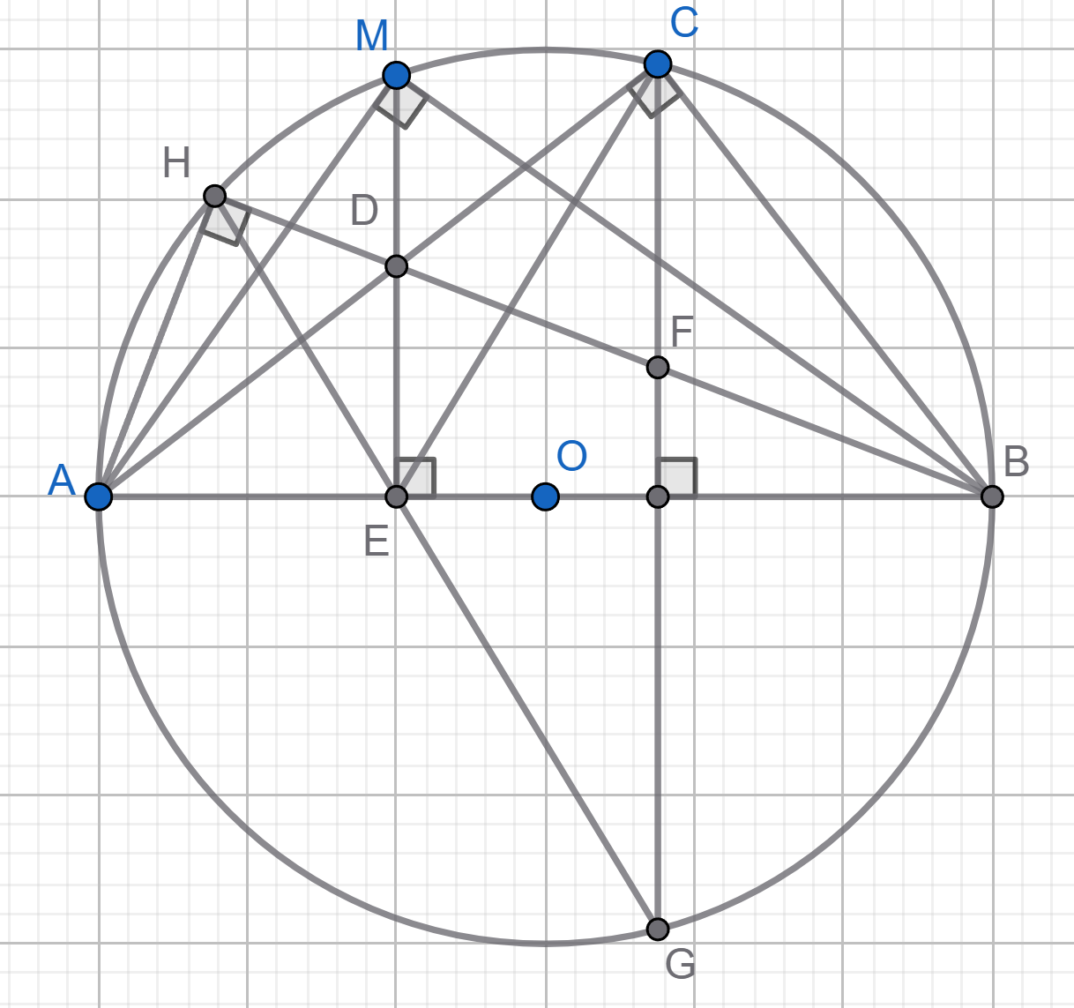

a) Chứng minh tứ giác BCDE nội tiếp một đường tròn

và chắn đường kính AB

Tứ giác BCDE có  và đối nhau mà 

Vậy tứ giác BCDE nội tiếp

b) Chứng minh 

ΔAMB vuông tại M có ME là đường cao nên ta có: 

Xét ΔACB và ΔAED có:



(góc chung)

Suy ra ΔACB ΔAED (g.g)

Tỉ số đồng dạng: hay AE.AB = AC.AD

Mà 

Vậy 

c) Chứng minh ba điểm H, D, B thẳng hàng

Tứ giác AHDE có và đối nhau mà 

Ta có: CG ⊥ AB và ME ⊥ AB nên ME // CG

Gọi F là giao điểm của HB và CG

Ta có: (2 góc đồng vị do ME // CG)

mà (cùng phụ góc B)

Suy ra 

Mà ta lại có (do tứ giác AHDE nội tiếp)

Do đó, 

Vậy B, D, H thẳng hàng

**Bài 5**: Cho ΔABC nhọn nội tiếp đường tròn (O). Các đường cao AD, BE, CF cắt nhau tại H. Gọi M là giao điểm của EF và BC; AM cắt (O) tại K.

a) Chứng minh BCEF nội tiếp

b) Chứng minh AE.AC = AF.AB

c) Gọi I là trung điểm của BC. Chứng minh K, H, I thẳng hàng

Giải

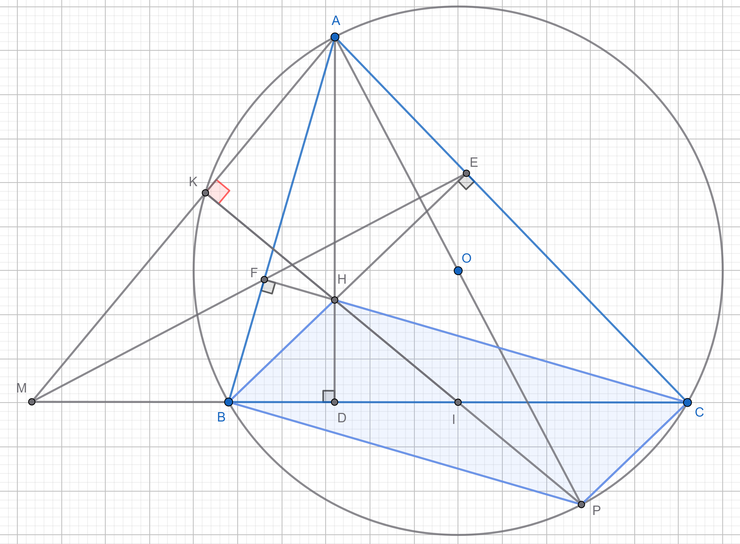

a) Chứng minh BCEF nội tiếp

ΔBEC vuông tại E nên B, E, C cùng thuộc đường tròn đường kính BC

ΔBFC vuông tại F nên B, F, C cùng thuộc đường tròn đường kính BC

Suy ra B, C, E, F cùng thuộc đường tròn đường kính BC

Vậy tứ giác BCEF nội tiếp

b) Chứng minh AE.AC = AF.AB

Ta có: (do tứ giác BCEF nội tiếp)

Mà (kề bù)

Suy ra 

Xét ΔAEF và ΔABC có:

(góc chung)

(cmt)

Suy ra ΔAEF ΔABC (g.g)

Tỉ số đồng dạng:  suy ra 

c) Chứng minh K, H, I thẳng hàng

Vì A, K, B, C cùng thuộc đường tròn (O) nên AKBC là tứ giác nội tiếp

Suy ra  mà (kề bù) nên

Xét ΔMKB và ΔMCA có:

(góc chung)

(cmt)

Suy ra ΔMKB ΔMCA (g.g)

Tỉ số đồng dạng:  hay MA.MK = MB.MC (1)

Tứ giác BCEF nội tiếp suy ra  mà (kề bù) nên 

Xét ΔMFB và ΔMCE có:

(góc chung)

(cmt)

Suy ra ΔMFB ΔMCE (g.g)

Tỉ số đồng dạng:  hay ME.MF = MB.MC (2)

Từ (1) và (2), suy ra MA.MK = ME.MF hay 

Xét ΔMFK và ΔMAE có:

(góc chung)

(cmt)

Suy ra ΔMFK ΔMAE (g.g)

Nên  mà , ta được hay 

Suy ra tứ giác AKFE nội tiếp đường tròn đường kính AH (vì A, F, E thuộc đường tròn đường kính AH)

Nên (chắn nửa đường tròn) hay KH ⊥ AK (1)

Kẻ đường kính AP của đường tròn (O), ta có (chắn nửa đường tròn) hay KP ⊥ AK (2)

Từ (1) và (2) suy ra K, H, P thẳng hàng (3)

Tứ giác BHCP có:

BH // CP (BH ⊥ AC và CP ⊥ AC do chắn nửa đường tròn)

CH // BP (CH ⊥ AB và BP ⊥ AB do chắn nửa đường tròn)

Suy ra BHCP là hình bình hành

Mà BC và HP là 2 đường chéo nên BC và HP cắt nhau tại trung điểm I của BC

Suy ra H, P, I thẳng hàng (4)

Từ (3) và (4) suy ra K, H, I thẳng hàng

----------------------------------------------------------------------------------------------------------------------------

**Bài 6**: Cho đường tròn (O; R). Từ điểm M nằm ngoài đường tròn (O) vẽ hai tiếp tuyến MA và MB (A, B là các tiếp điểm).

a) Chứng minh MAOB nội tiếp

b) Kẻ cát tuyến MCD của đường tròn (O) với C nằm giữa M và D. Chứng minh 

c) Cho . Tính diện tích hình phẳng giới hạn bởi MA, MB và cung nhỏ AB theo R.

Giải

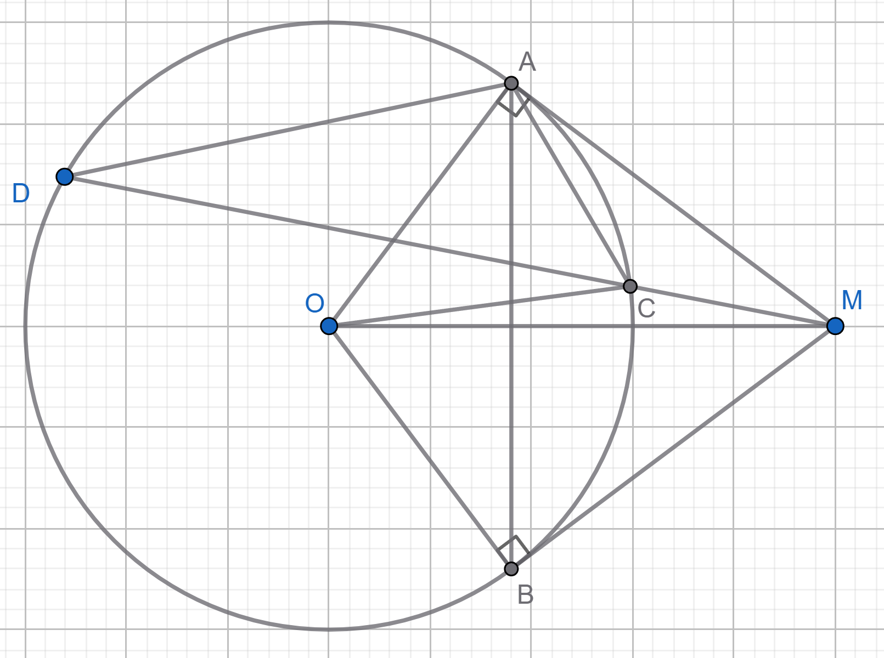

a) Chứng minh MAOB nội tiếp

Vì MA, MB là hai tiếp tuyến kẻ từ M đến đường tròn (O) nên MA ⊥ OA, MB ⊥ OB

Tứ giác MAOB có và đối nhau mà 

Vậy tứ giác MAOB nội tiếp

b) Chứng minh 

ΔOAC cân tại O nên 

Mà (nội tiếp)

Suy ra 

Do đó (cùng phụ ) hay 

Xét ΔMAC và ΔMDA có:

(góc chung)

(cmt)

Suy ra ΔMAC ΔMDA (g.g)

Tỉ số đồng dạng:  hay 

c) Cho . Tính diện tích hình phẳng giới hạn bởi MA, MB và cung nhỏ AB theo R.

Vì MA, MB là 2 tiếp tuyến kẻ từ M đến đường tròn (O) nên MA = MB và OA = OB = R

Suy ra OM là đường trung trực của AB hay OM ⊥ AB

Gọi S là diện tích hình phẳng giới hạn bởi MA, MB và cung nhỏ AB theo R

Ta có: 





(do )

Vậy 

**Bài 7**: Cho ΔABC nhọn có ba đường cao AD, BE, CF cắt nhau tại H. Gọi I là trung điểm của AH.

a) Chứng minh 4 điểm A, E, H, F cùng thuộc một đường tròn

b) Chứng minh AH.AD = AE.AC

c) Chứng minh 

Giải

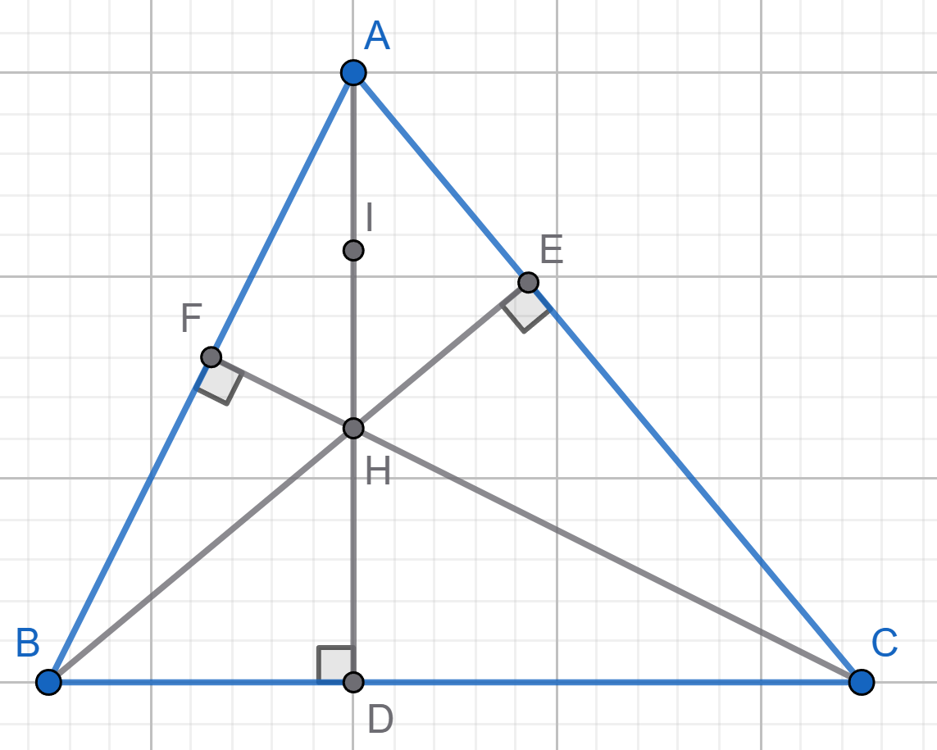

a) Chứng minh 4 điểm A, E, H, F cùng thuộc một đường tròn

ΔAEH vuông tại E nên A, E, H cùng thuộc đường tròn tâm I đường kính AH

ΔAFH vuông tại F nên A, F, H cùng thuộc đường tròn tâm I đường kính AH

Suy ra A, E, H, F cùng thuộc đường tròn tâm I đường kính AH

Hay AEHF là tứ giác nội tiếp

b) Chứng minh AH.AD = AE.AC

Xét ΔAEH và ΔADC có:



(góc chung)

Suy ra ΔAEH ΔADC (g.g)

Tỉ số đồng dạng: hay AH.AD = AE.AC

c) Chứng minh 

Ta có: (cùng phụ )

ΔAHE vuông tại E có: 

ΔADC vuông tại D có: 

Vậy 

----------------------------------------------------------------------------------------------------------------------------

**Bài 8**: Cho tam giác ABC có ba góc nhọn nội tiếp đường tròn tâm O. Các đường cao AD, BE, CF của tam giác ABC cắt nhau tại H.

a) Chứng minh ABDE nội tiếp

b) Chứng minh DB.DC = DH.DA

c) AM là đường kính của (O). Gọi I là trung điểm BC. Chứng minh AH = 2OI

Giải

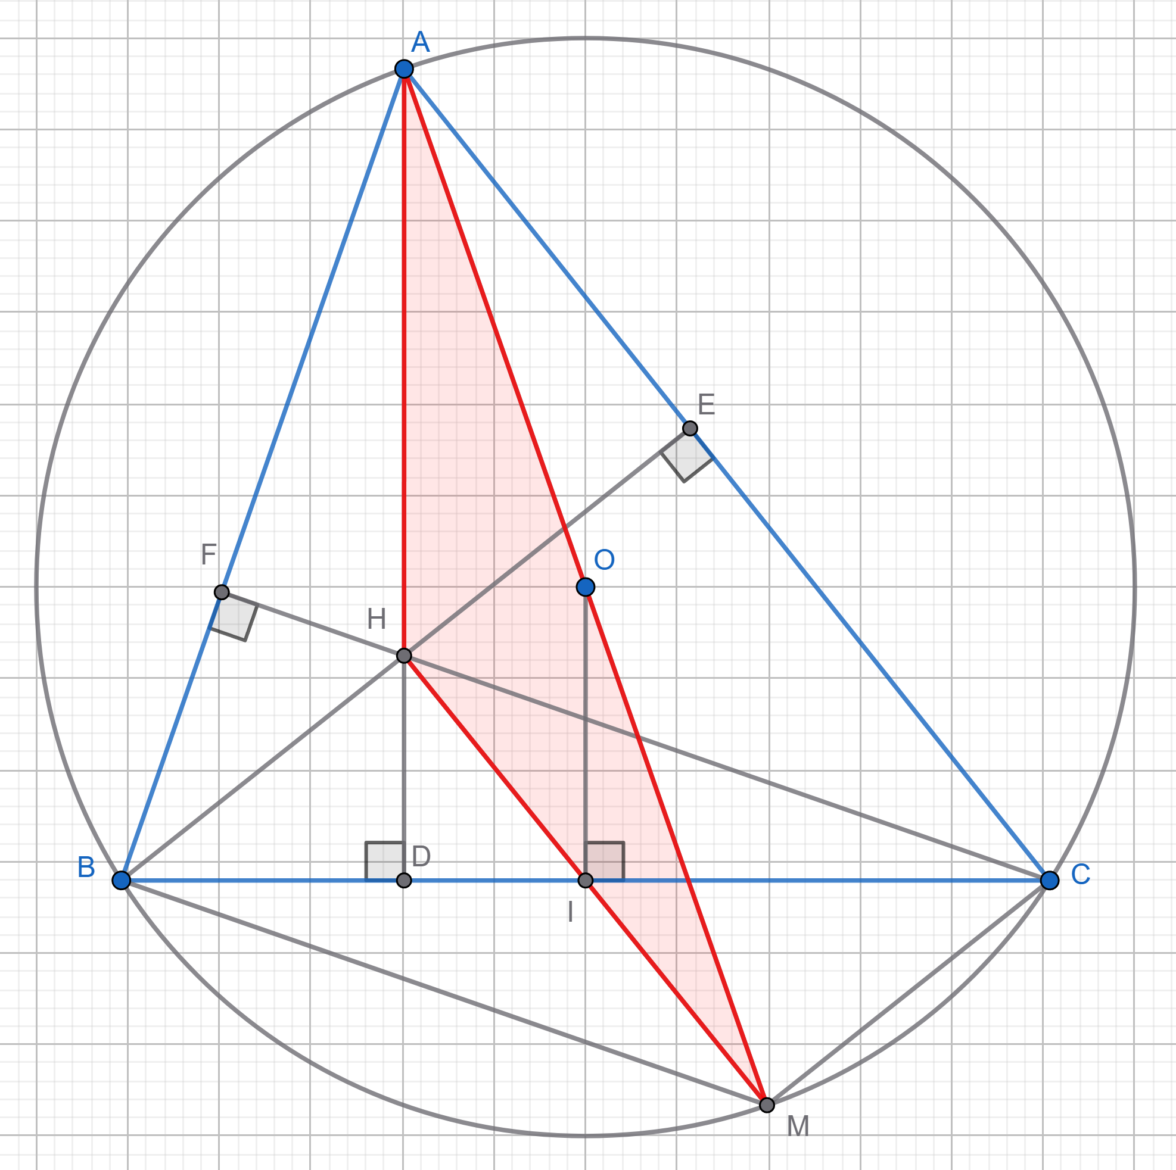

a) Chứng minh ABDE nội tiếp

ΔAEB vuông tại E nên A, E, B cùng thuộc đường tròn đường kính AB

ΔADB vuông tại D nên A, D, B cùng thuộc đường tròn đường kính AB

Suy ra A, B, D, E cùng thuộc đường tròn đường kính AB hay ABDE nội tiếp

b) Chứng minh DB.DC = DH.DA

Xét ΔDHB và ΔDCA có:



(cùng phụ )

Suy ra ΔDHB ΔDCA (g.g)

Tỉ số đồng dạng:  hay DB.DC = DH.DA

c) Chứng minh AH = 2OI

Trong (O) có  và chắn nửa đường tròn nên 

Ta có:

BE ⊥ AC (BE là đường cao) và MC ⊥ AC () nên BE // MC hay BH // MC

CF ⊥ AB (CF là đường cao) và MB ⊥ AB () nên CF // MB hay CH // MB

Suy ra tứ giác BHCM là hình bình hành

Mà I là trung điểm của đường chéo BC

Nên I cũng là trung điểm của HM

Trong ΔMHA có:

O là trung điểm của AM (AM là đường kính)

I là trung điểm của HM (cmt)

Suy ra OI là đường trung bình ΔMHA ứng với AH

Vậy AH = 2OI

----------------------------------------------------------------------------------------------------------------------------

**Bài 9**: Cho điểm M nằm ngoài đường tròn (O; R) sao cho OM = 2R, vẽ hai tiếp tuyến MA, MB đến đường tròn (O) (A, B là các tiếp điểm). Gọi H là giao điểm của MO và AB, vẽ đường kính AC.

a) Chứng minh MO ⊥ AB tại H và bốn điểm M, A, O, B cùng thuộc một đường tròn

b) Chứng minh BC // MO và 

c) Tính độ dài AB theo R

Giải

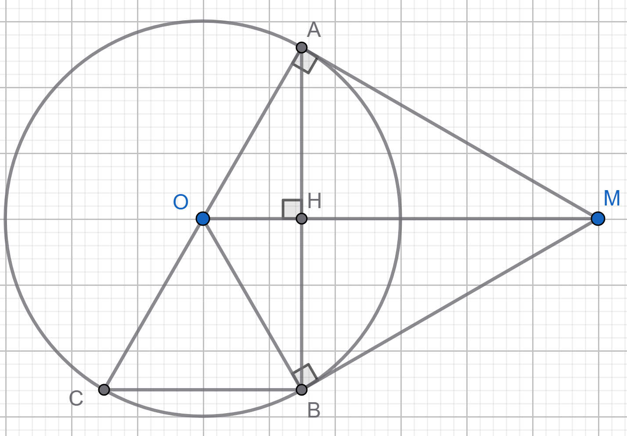

a) Chứng minh MO ⊥ AB

Vì MA, MB là hai tiếp tuyến với (O) kẻ từ M nên MA = MB và OA = OB = R

Suy ra MO là đường trung trực của AB hay MO ⊥ AB tại H và H là trung điểm của AB

Chứng minh M, A, O, B cùng thuộc một đường tròn

ΔOAM vuông tại A có O, A, M cùng thuộc đường tròn đường kính MO

ΔOBM vuông tại B có O, B, M cùng thuộc đường tròn đường kính MO

Suy ra M, A, O, B cùng thuộc đường tròn đường kính MO hay MAOB nội tiếp

b) Chứng minh BC // MO

Trong (O) có chắn nửa đường tròn nên hay BC ⊥ AB

mà MO ⊥ AM (chứng minh ở câu a)

Suy ra BC // MO

Chứng minh 

Xét ΔOHA và ΔOAM có:



(góc chung)

Suy ra ΔOHA ΔOAM (g.g)

Tỉ số đồng dạng: hay 

Mà (AC là đường kính)

Nên 

----------------------------------------------------------------------------------------------------------------------------

**Bài 10**: Cho ΔABC nhọn. Vẽ đường tròn tâm O đường kính BC cắt AB, AC lần lượt tại E và F. Gọi H là giao điểm của BF và CE.

a) Chứng minh AEHF và BEFC nội tiếp đường tròn.

b) Chứng minh AE.AB = AF.AC

c) Biết  và OC = R. Tính diện tích hình quạt tròn giới hạn bởi hai bán kính OE, OC và cung nhỏ EC theo R.

Giải

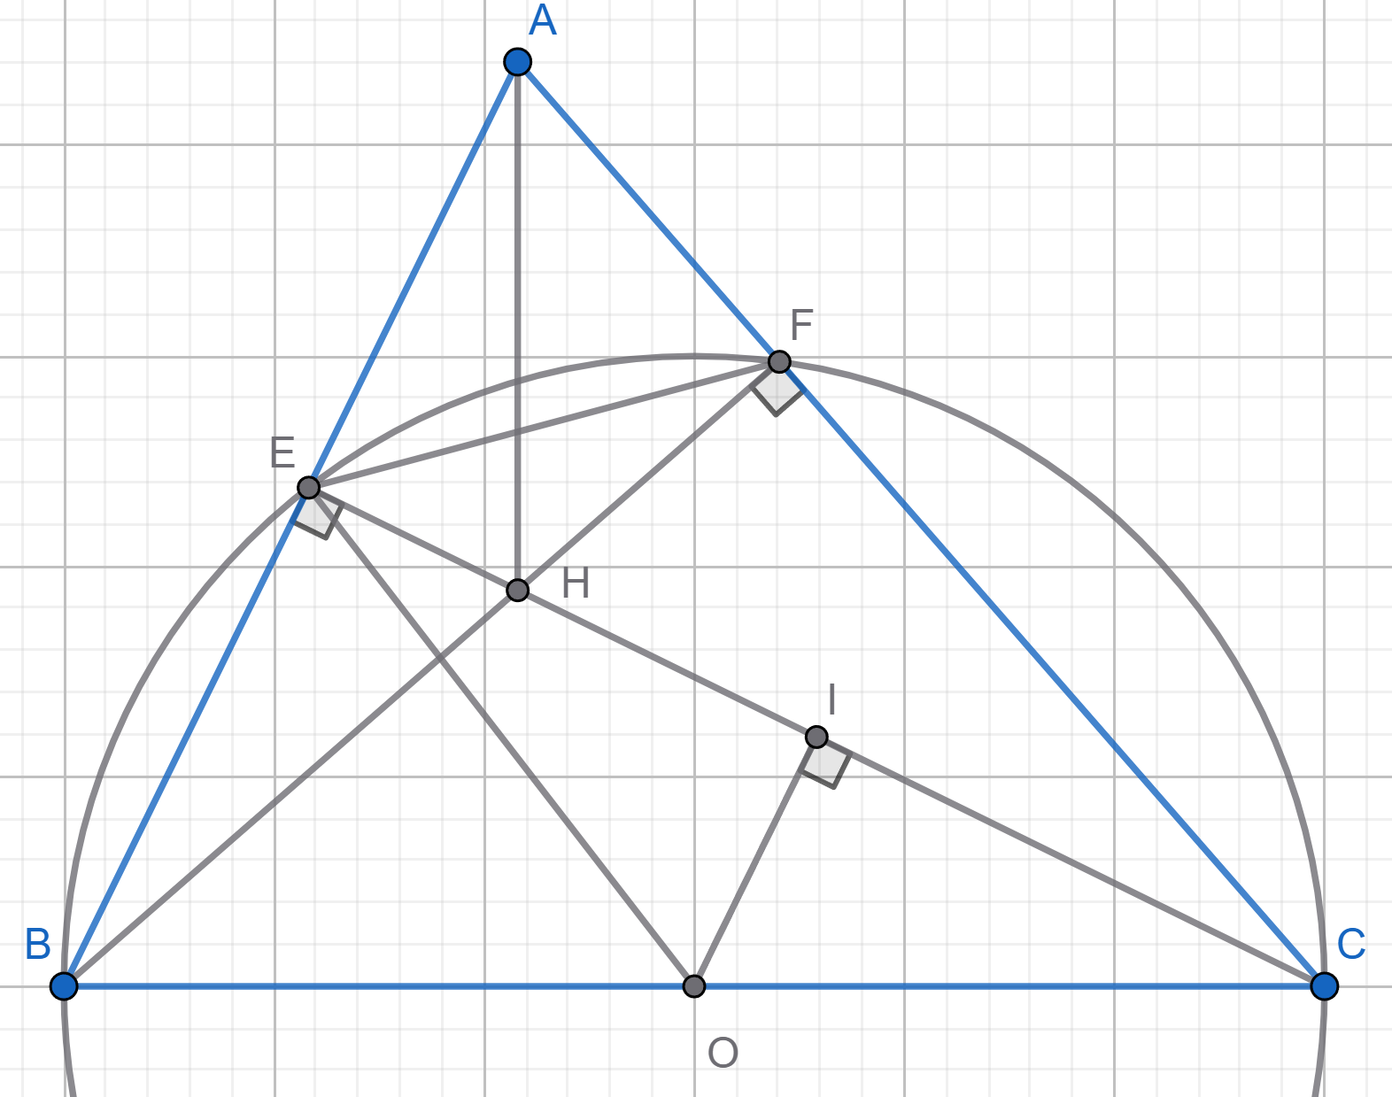

a) Chứng minh AEHF và BEFC nội tiếp

ΔAEH vuông tại E nên A, E, H cùng thuộc đường tròn đường kính AH

ΔAFH vuông tại F nên A, F, H cùng thuộc đường tròn đường kính AH

Suy ra A, E, H, F cùng thuộc đường tròn đường kính AH hay tứ giác AEHF nội tiếp

ΔBEC vuông tại E nên B, E, C cùng thuộc đường tròn đường kính BC

ΔBFC vuông tại F nên B, F, C cùng thuộc đường tròn đường kính BC

Suy ra B, E, F, C cùng thuộc đường tròn đường kính BC hay tứ giác BEFC nội tiếp

b) Chứng minh AE.AB = AF.AC

Tứ giác BEFC nội tiếp có (2 góc đối nhau) mà (kề bù)

Nên 

Xét ΔAEF và ΔACB có:

(góc chung)

(cmt)

Suy ra ΔAEF ΔACB (g.g)

Tỉ số đồng dạng:  hay AE.AB = AF.AC

c) Tính diện tích hình quạt tròn giới hạn bởi hai bán kính OE, OC và cung nhỏ EC theo R

Gọi I là trung điểm của EC, ta có OI ⊥ EC tại I

Gọi S là diện tích hình quạt tròn giới hạn bởi hai bán kính OE, OC và cung nhỏ EC theo R

ΔOEC cân tại O (OE = OC = R) nên 

Ta có: (đvdt)

----------------------------------------------------------------------------------------------------------------------------

Bài ?: Cho ΔABC cân tại A nội tiếp đường tròn (O). Ba đường cao AG, BE, CF cắt nhau tại H.

a) Chứng minh AEHF nội tiếp đường tròn. Xác định tâm I của đường tròn trên.

b) Chứng minh AF.AC = AH.AG

c) Chứng minh GE là tiếp tuyến của đường tròn (I)

Giải

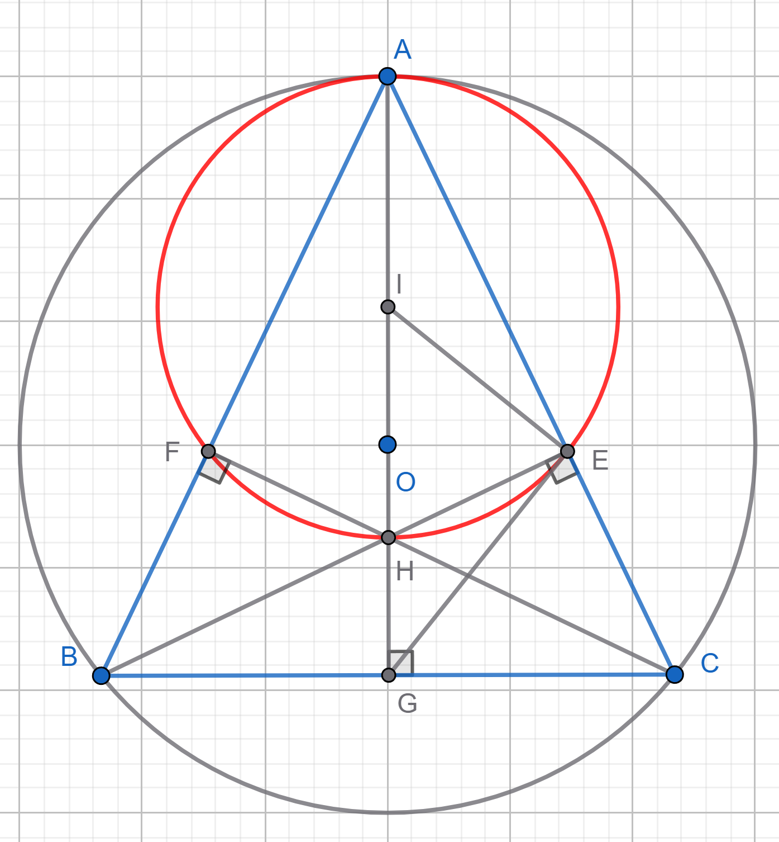

a) Chứng minh AEHF nội tiếp đường tròn. Xác định tâm I của đường tròn trên.

ΔAEH vuông tại E nên A, E, H cùng thuộc đường tròn đường kính AH

ΔAFH vuông tại F nên A, F, H cùng thuộc đường tròn đường kính AH

Suy ra A, E, H, F cùng thuộc đường tròn đường kính AH

Hay AEHF nội tiếp đường tròn tâm I (I là trung điểm AH), đường kính AH

b) Chứng minh AF.AC = AH.AG

ΔABC cân tại A có AG là đường cao nên AG cũng là đường phân giác, suy ra 

Xét ΔAFH và ΔAGC có:



(cmt)

Suy ra ΔAFH ΔAGC (g.g)

Tỉ số đồng dạng:  hay AF.AC = AH.AG

c) Chứng minh GE là tiếp tuyến của đường tròn (I)

ΔABC cân tại A có AG là đường cao nên AG là đường trung tuyến

Suy ra G là trung điểm của BC

ΔBEG vuông tại E có EG là đường trung tuyến, nên GE = GB = GC

Do đó, ΔGEB cân tại G nên(2 góc ở đáy)

ΔIHE cân tại I (IH = IE) nên mà , do đó 

Ta có: ; mà 

Nên hay 

Suy ra GE ⊥ IE với E là tiếp điểm thuộc đường tròn (I)

Vậy GE là tiếp tuyến của đường tròn (I)

----------------------------------------------------------------------------------------------------------------------------

Bài ?: Cho ΔABC (AB < AC) có ba góc đều nhọn và nội tiếp đường tròn (O; R). Vẽ đường kính AD và đường cao AH (H thuộc BC). Từ B và C kẻ BI và CK cùng vuông góc với AD lần lượt tại I và K.

a) Chứng minh tứ giác AHBI nội tiếp một đường tròn

b) Chứng minh HI // CD

c) Chứng minh ΔIHK đồng dạng với ΔBAC

Giải

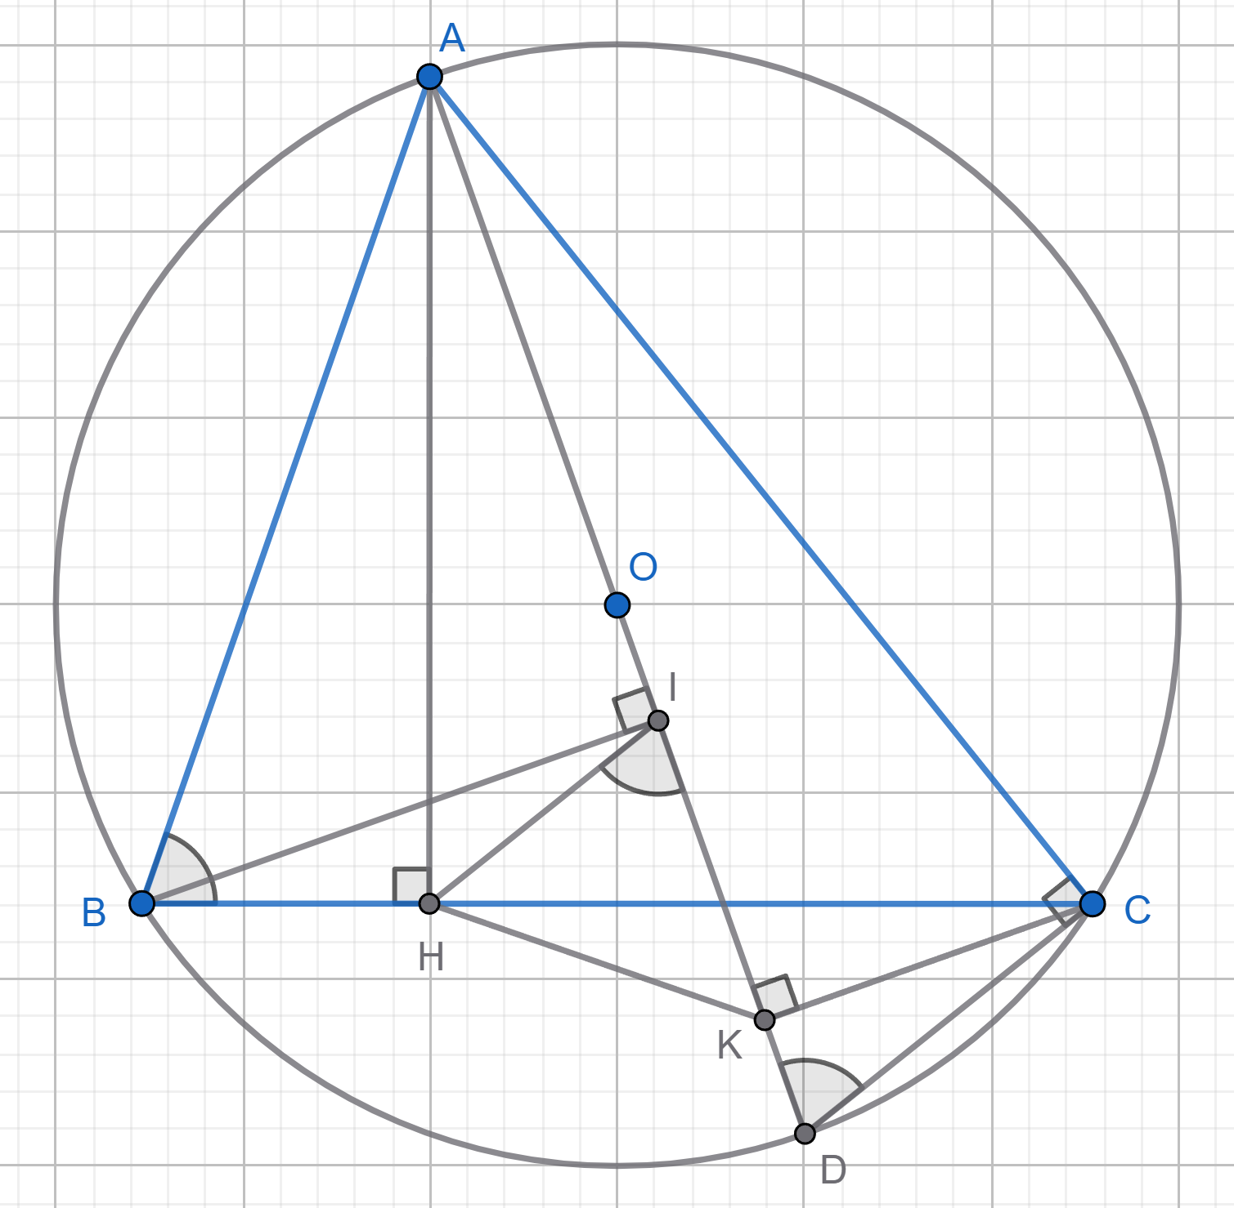

a) Chứng minh tứ giác AHBI nội tiếp một đường tròn

ΔAIB vuông tại I nên A, I, B cùng thuộc đường tròn đường kính AB

ΔAHB vuông tại H nên A, H, B cùng thuộc đường tròn đường kính AB

Suy ra A, H, B, I cùng thuộc đường tròn đường kính AB hay tứ giác AHBI nội tiếp

b) Chứng minh HI // CD

Ta có: (kề bù) mà (tứ giác AHBI nội tiếp)

Suy ra  mà (cùng chắn AC)

Nên và 2 góc ở vị trí so le trong

Vậy HI // CD

c) Chứng minh ΔIHK đồng dạng với ΔBAC

ΔAHC vuông tại H có A, H, C cùng thuộc đường tròn đường kính AC

ΔAKC vuông tại K có A, K, C cùng thuộc đường tròn đường kính AC

Suy ra A, H, K, C cùng thuộc đường tròn đường kính AC hay tứ giác AHKC nội tiếp

Xét ΔIHK và ΔBAC có:

(do )

(cùng chắn AH trong tứ giác nội tiếp AHKC)

Suy ra ΔIHK ΔBAC (g.g)

----------------------------------------------------------------------------------------------------------------------------

Bài ?: Cho đường tròn (O) đường kính AB = 2R và M là một điểm nằm ngoài đường tròn. Gọi C, D lần lượt là giao điểm của MA và MB với (O). Gọi H là giao điểm của CD và BC.

a) Chứng minh MCHD nội tiếp

b) Chứng minh MA.MC = MB.MD

c) Cho . Tính diện tích hình viên phân giới hạn bởi dây CD và cung nhỏ CD theo R.

Giải

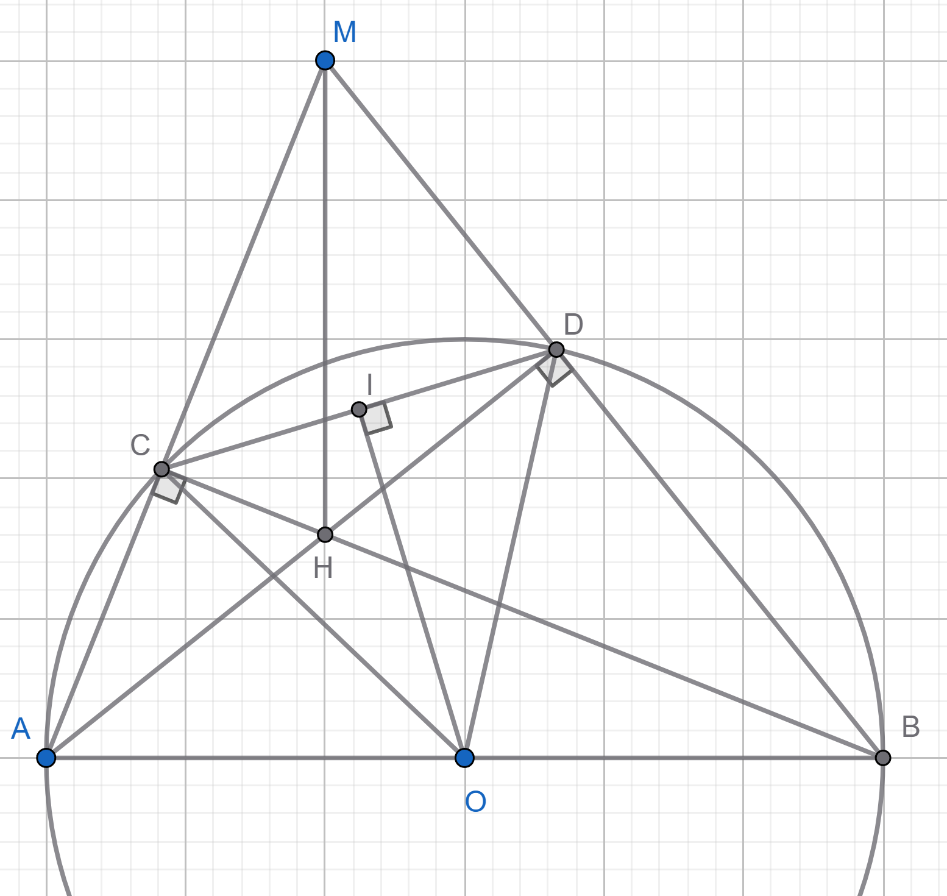

a) Chứng minh MCHD nội tiếp

Ta có: (cùng chắn nửa đường tròn)

ΔMCH vuông tại C nên M, C, H cùng thuộc đường tròn đường kính MH

ΔMDH vuông tại D nên M, D, H cùng thuộc đường tròn đường kính MH

Suy ra M, C, H, D cùng thuộc đường tròn đường kính MH hay MCHD nội tiếp

b) Chứng minh MA.MC = MB.MD

ΔACB vuông tại C nên A, C, B cùng thuộc đường tròn đường kính AB

ΔADB vuông tại D nên A, D, B cùng thuộc đường tròn đường kính AB

Suy ra A, B, D, C cùng thuộc đường tròn đường kính AB hay ABDC nội tiếp

Ta có:(kề bù) mà (tứ giác ABDC nội tiếp)

Suy ra 

Xét ΔMCD và ΔMBA có:

(góc chung)

(cmt)

Suy ra ΔMCD ΔMBA (g.g)

Tỉ số đồng dạng:  hay MA.MC = MB.MD

c) Tính diện tích hình viên phân giới hạn bởi dây CD và cung nhỏ CD theo R

Gọi I là trung điểm của dây cung CD, suy ra OI ⊥ CD

ΔOCI vuông tại I có: hay và 

Gọi S là diện tích hình viên phân giới hạn bởi dây cung CD và cung nhỏ CD

Ta có:





Vậy 

----------------------------------------------------------------------------------------------------------------------------

Bài ?: Cho nửa đường tròn đường kính AD. Lấy điểm B thuộc nửa đường tròn (B khác A và D). Trên cung BD lấy điểm C (C khác B và D). Hai dây AC, BD cắt nhau tại điểm E. Kẻ đoạn thẳng EF vuông góc với AD (F thuộc AD).

a) Chứng minh ABEF nội tiếp đường tròn

b) Chứng minh AE.AC = AF.AD

c) Gọi K là giao điểm của AB và CD. Chứng minh rằng ba điểm K, E, F thẳng hàng

Giải

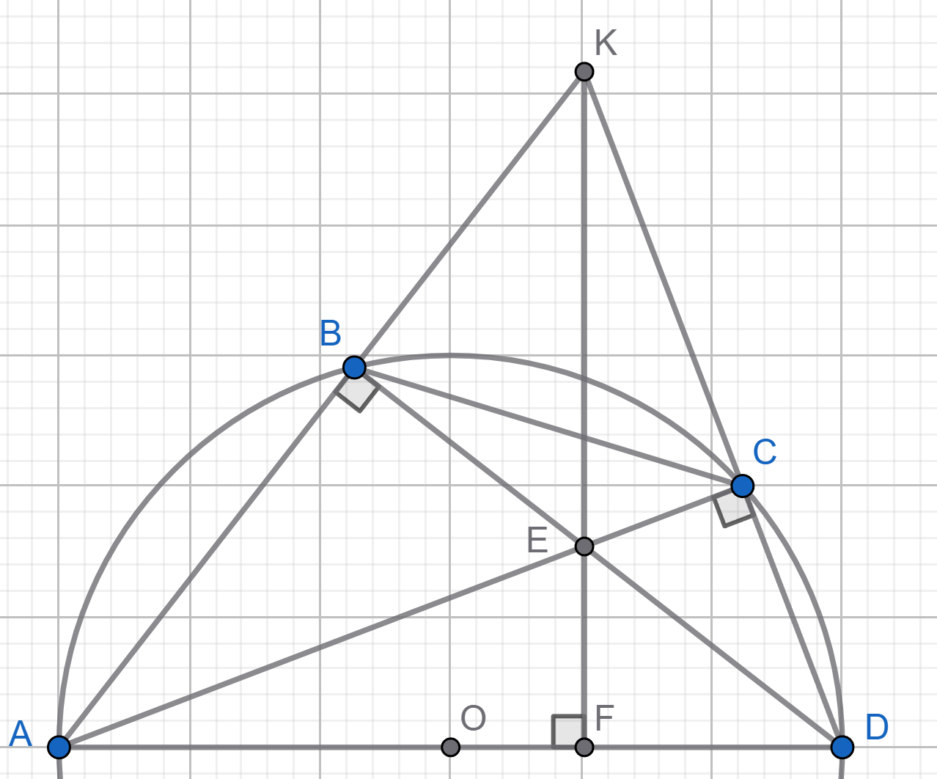

a) Chứng minh ABEF nội tiếp đường tròn

Ta có: (chắn nửa đường tròn)

ΔABE vuông tại B nên A, B, E cùng thuộc đường tròn đường kính AE

ΔAFE vuông tại F nên A, F, E cùng thuộc đường tròn đường kính AE

Suy ra A, B, E, F cùng thuộc đường tròn đường kính AE hay ABEF nội tiếp đường tròn

b) Chứng minh AE.AC = AF.AD

Xét ΔAEF và ΔADC có:



(góc chung)

Suy ra ΔAEF ΔADC (g.g)

Tỉ số đồng dạng: hay AE.AC = AF.AD

c) Gọi K là giao điểm của AB và CD. Chứng minh rằng ba điểm K, E, F thẳng hàng

ΔKAD có hai đường cao AC và BD cắt nhau tại E nên E là trực tâm ΔKAD

Suy ra KE là đường cao hay KE ⊥ AD

mà EF ⊥ AD (gt)

Do đó, K, E, F phải cùng thuộc một đường thẳng

Vậy K, E, F thẳng hàng

----------------------------------------------------------------------------------------------------------------------------

Bài ?: Cho đường tròn tâm (O) đường kính AB. Lấy điểm C thuộc (O) (C khác A và B). M là điểm chính giữa cung nhỏ AC. AM cắt BC tại I; AC cắt BM tại K

a) Chứng minh MICK nội tiếp

b) Đường thẳng BM cắt tiếp tuyến tại A của (O) tại N. Chứng minh ΔABI cân và NI là tiếp tuyến của (B; BA)

Giải

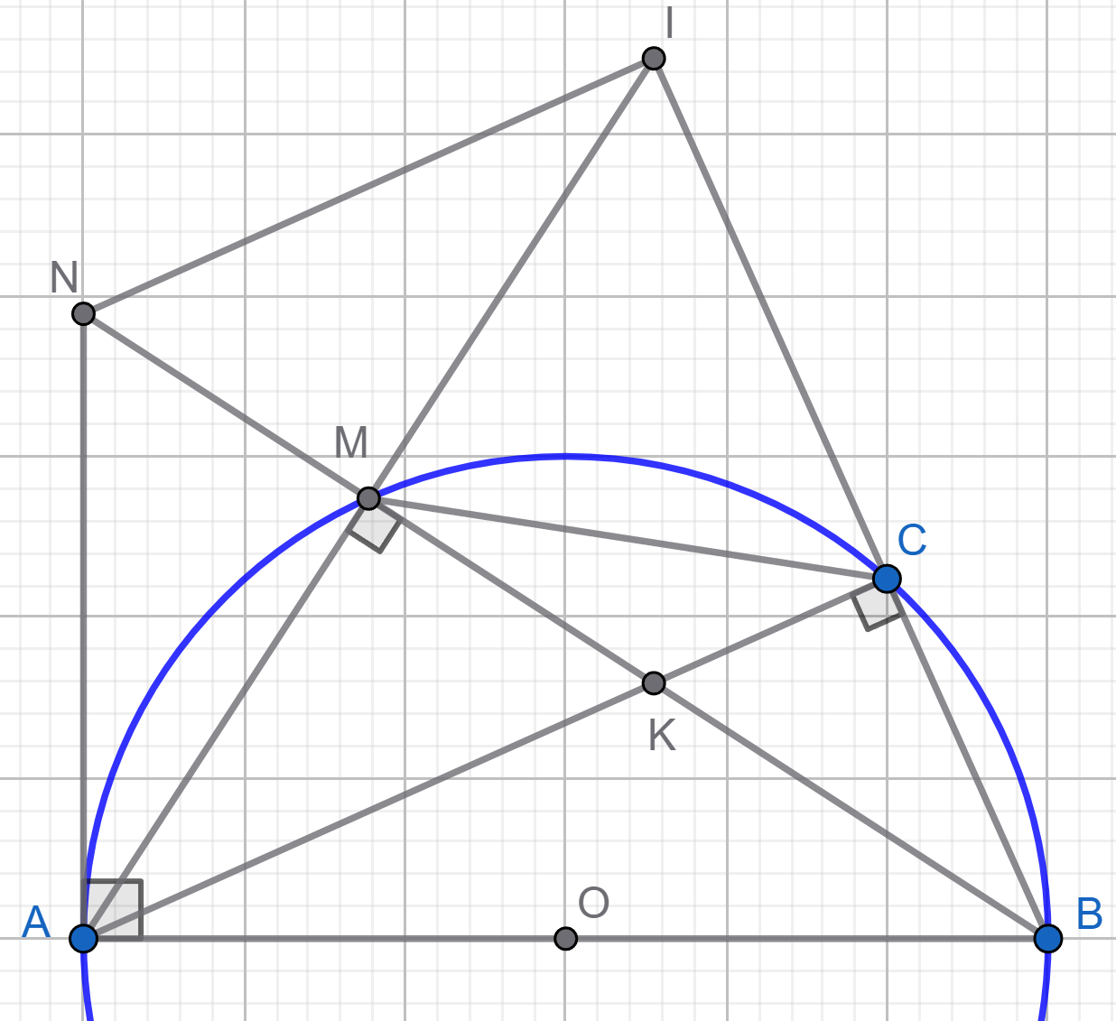

a) Chứng minh MICK nội tiếp

Ta có: (cùng chắn nửa đường tròn)

Tứ giác MICK có và  mà 

Suy ra tứ giác MICK là tứ giác nội tiếp

b)

*Chứng minh ΔABI cân

Vì M là điểm chính giữa cung AC nên 

Suy ra (chắn 2 cung bằng nhau)

ΔABI có BM là đường cao (do BM ⊥ AI) mà BM cũng là đường phân giác (do)

Suy ra ΔABI cân tại B

*Chứng minh NI là tiếp tuyến của (B; BA)

BM là đường cao của ΔABI cân tại B

Nên BM là đường trung trực của đoạn thẳng AI

Mà N nằm trên BM

Do đó, N cách đều hai đầu mút của đoạn thẳng AI hay ΔNAI cân tại N

Suy ra (2 góc ở đáy) mà (ΔABI cân tại B)

Và (do NA là tiếp tuyến với đường tròn tâm B, NA vuông góc với bán kính BA)

Do đó: hay NI ⊥ BI với BI là bán kính của đường tròn (B)

Vậy NI là tiếp tuyến của đường tròn (B; BA) tại tiếp điểm I

----------------------------------------------------------------------------------------------------------------------------

Bài ?: Cho ΔABC vuông tại A (AB < AC), M là trung điểm của AC. Đường tròn đường kính MC cắt BC tại N. Đường thẳng BM cắt đường tròn đường kính MC tại D.

a) Chứng minh tứ giác BADC nội tiếp

b) Chứng minh DB là tia phân giác của góc AND

c) BA và CD cắt nhau tại P. Chứng minh P, M, N thẳng hàng

Giải

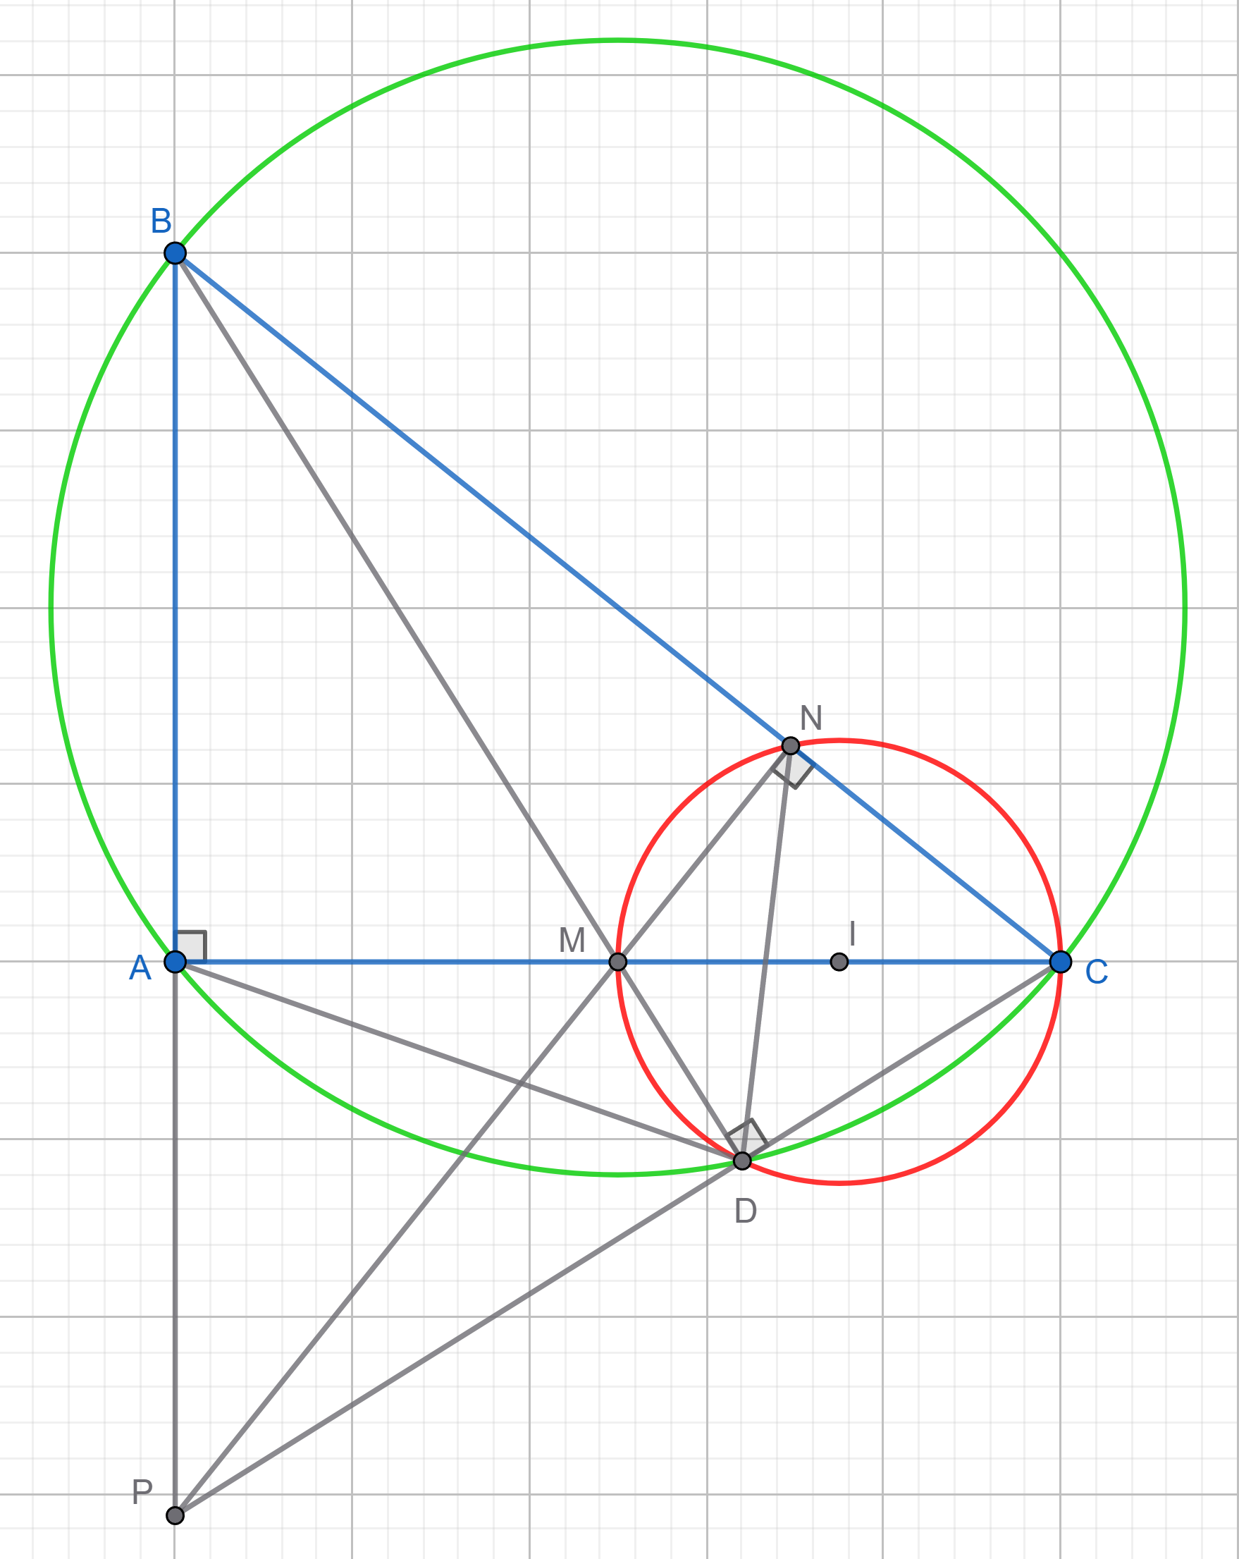

a) Chứng minh tứ giác BADC nội tiếp

Trong đường tròn đường kính MC có (cùng chắn nửa đường tròn)

ΔBAC vuông tại A nên B, A, C cùng thuộc đường tròn đường kính BC

ΔBDC vuông tại D nên B, D, C cùng thuộc đường tròn đường kính BC

Suy ra B, A, D, C cùng thuộc đường tròn đường kính BC hay tứ giác BADC nội tiếp

b) Chứng minh DB là tia phân giác của góc AND

Trong đường tròn ngoại tiếp tứ giác BADC có: (cùng chắn AB)

Trong đường tròn đường kính MC có (cùng chắn MN)

Suy ra 

Vậy DB là tia phân giác của góc AND

c) Chứng minh P, M, N thẳng hàng

Tứ giác AMDP có (2 góc đối nhau) nên AMDP nội tiếp

Ta có:  (kề bù) mà  (tứ giác ABCD nội tiếp)

Suy ra  mà (cùng chắn cung PD trong tứ giác AMDP nội tiếp)

Nên  hay 

Mà ta lại có: 

Suy ra  hay hay 

Vậy P, M, N thẳng hàng

----------------------------------------------------------------------------------------------------------------------------

Bài ?: Cho đường tròn tâm O đường kính AB. Gọi I là trung điểm của OA. Qua I vẽ dây CD vuông góc với AB. Gọi K là điểm tuỳ ý trên cung nhỏ BC (K khác B và C). Gọi H là giao điểm của AK và CD.

a) Chứng minh BIHK nội tiếp

b) Chứng minh IC.ID = IA.IB

c) Tính diện tích tứ giác ACBD theo R

Giải

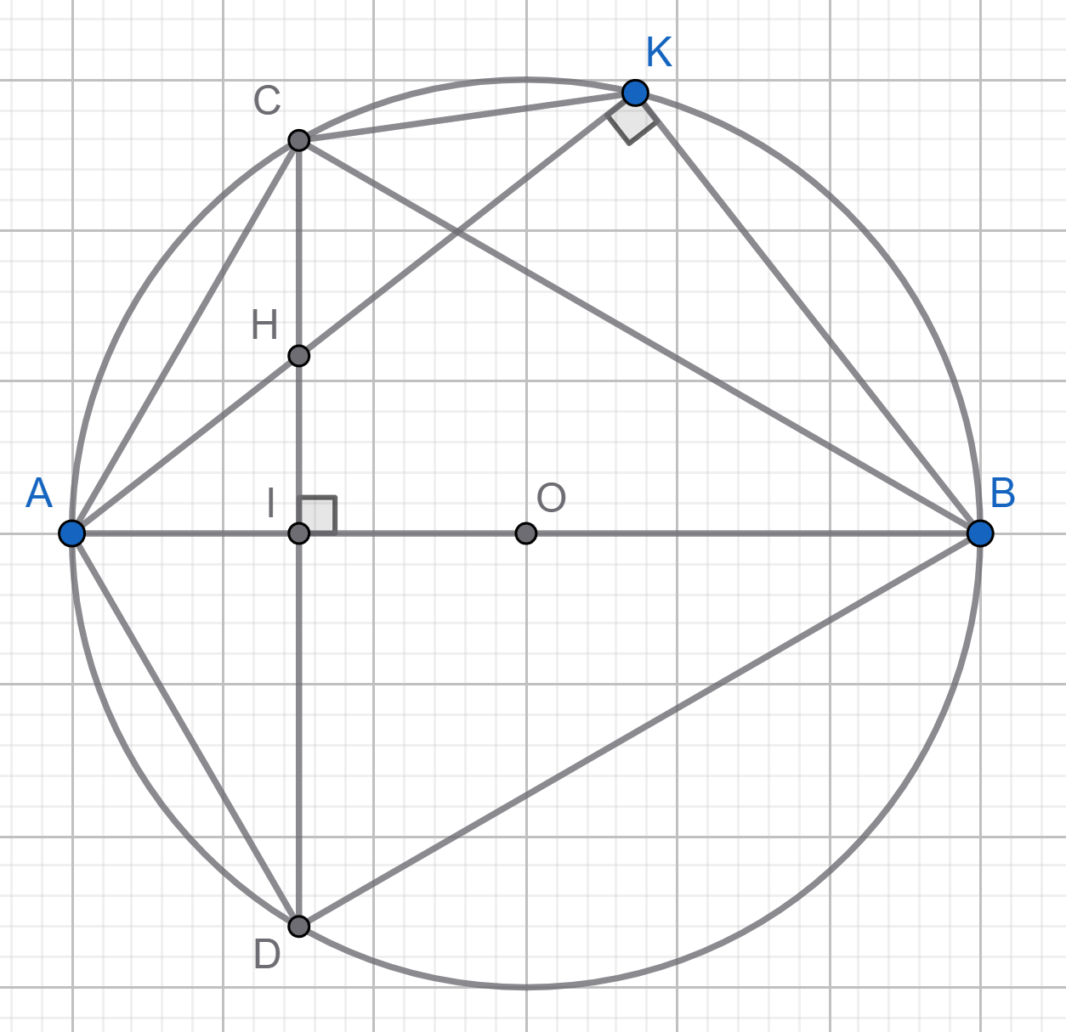

a) Chứng minh BIHK nội tiếp

Tứ giác BIHK có  (2 góc đối nhau)

Vậy tứ giác BIHK nội tiếp

b) Chứng minh IC.ID = IA.IB

Xét ΔIAC và ΔIDB có:



(cùng chắn cung AD trong đường tròn tâm O)

Suy ra ΔIAC ΔIDB (g.g)

Tỉ số đồng dạng:  hay IC.ID = IA.IB

c) Tính diện tích tứ giác ACBD theo R

Từ IC.ID = IA.IB (chứng minh ở câu b) và IC = ID (do CD ⊥ AB), ta được:

 suy ra 

Diện tích tứ giác ACBD là:  (đvdt)

----------------------------------------------------------------------------------------------------------------------------

Bài ?: Cho đường tròn (O; 3cm). Hai điểm B, C thuộc (O) sao cho . Tiếp tuyến của (O) tại B và C cắt nhau tại A. Vẽ OA cắt BC tại H.

a) Chứng minh OA là đường trung trực của BC và bốn điểm A, B, O, C cùng thuộc một đường tròn.

b) Kẻ đường kính CE của (O), AE cắt (O) tại D (D khác E). Chứng minh 

Giải

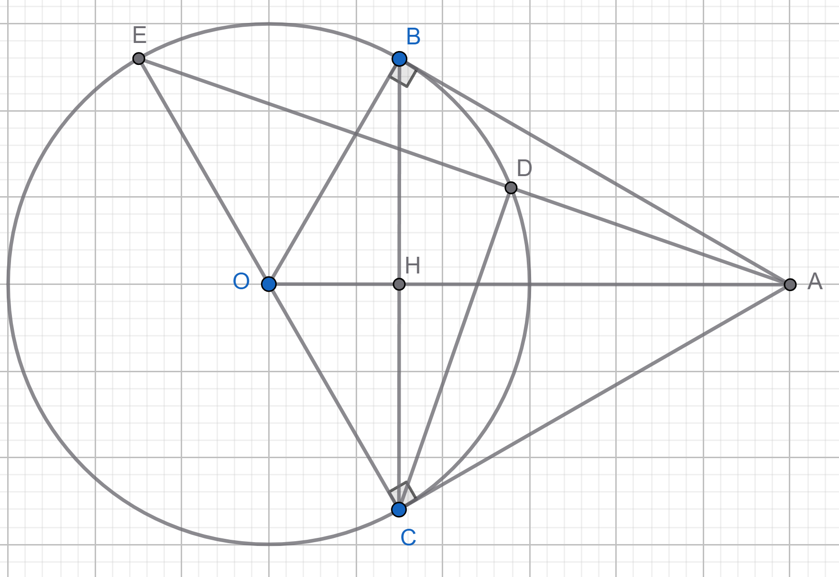

a) Chứng minh OA là đường trung trực của BC và bốn điểm A, B, O, C cùng thuộc một đường tròn

Vì AB, AC là 2 tiếp tuyến kẻ từ A với đường tròn (O) nên AB = AC và OB = OC = R

Suy ra OA là đường trung trực của BC

ΔOBA vuông tại B nên O, B, A cùng thuộc đường tròn đường kính OA

ΔOCA vuông tại C nên O, C, A cùng thuộc đường tròn đường kính OA

Suy ra A, B, O, C cùng thuộc đường tròn đường kính OA hay ABOC nội tiếp

b) Chứng minh 

Ta có: (do  chắn nửa đường tròn)

Xét ΔADC và ΔACE có:



(góc chung)

Suy ra ΔADC ΔACE (g.g)

Tỉ số đồng dạng:  hay 

----------------------------------------------------------------------------------------------------------------------------

Bài ?: Từ điểm M nằm ngoài đường tròn (O; R), vẽ hai tiếp tuyến MA, MB (A, B là 2 tiếp điểm) đến đường tròn (O).

a) Chứng minh MAOB nội tiếp. Xác định tâm và bán kính của đường tròn đó.

b) Từ điểm M vẽ cát tuyến MEF của đường tròn (O) với E nằm giữa M và F. Chứng minh 

Giải

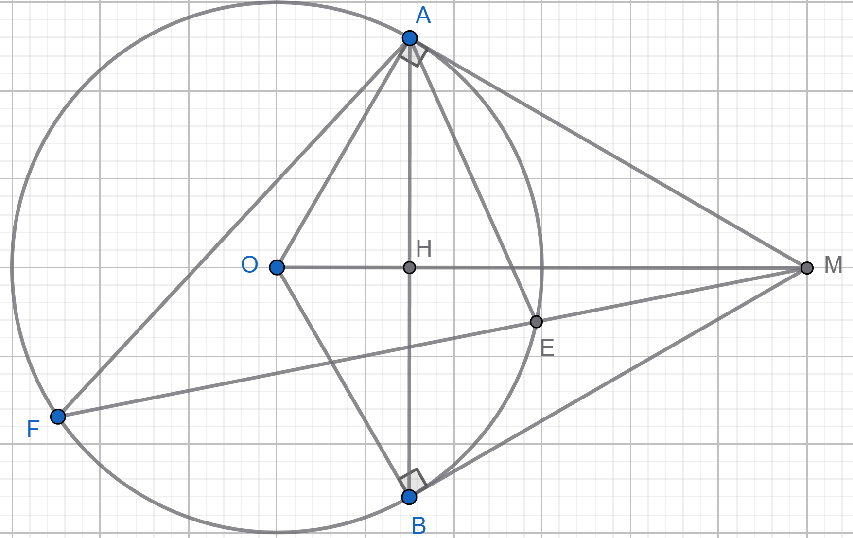

a) Chứng minh MAOB nội tiếp. Xác định tâm và bán kính của đường tròn đó.

Gọi I là trung điểm của OM

Vì MA, MB là 2 tiếp tuyến kẻ từ M với (O) nên MA = MB và MA ⊥ OA; MB ⊥ OB

ΔOAM vuông tại A nên O, A, M cùng thuộc đường tròn tâm I đường kính OM

ΔOBM vuông tại B nên O, B, M cùng thuộc đường tròn tâm I đường kính OM

Suy ra M, A, O, B cùng thuộc đường tròn tâm I đường kính OM

Hay tứ giác MAOB nội tiếp đường tròn tâm I đường kính OM

b) Từ điểm M vẽ cát tuyến MEF của đường tròn (O) với E nằm giữa M và F. Chứng minh 

ΔOAE cân tại O (OA = OE =R) nên 

Mà trong đường tròn (O) có (do  là góc nội tiếp chắn cung AE)

Do đó, 

Nên  hay 

Xét ΔMFA và ΔMAE có:

(góc chung)

(cmt)

Suy ra ΔMFA ΔMAE (g.g)

Tỉ số đồng dạng:  hay 

----------------------------------------------------------------------------------------------------------------------------

Bài ?: Cho ΔABC nhọn (AB < AC) nội tiếp đường tròn (O). Hai đường cao BE và CF cắt nhau tại H.

a) Chứng minh BFEC nội tiếp

b) Kẻ đường kính AK của đường tròn (O), D là giao điểm của AH và BC. Chứng minh AB.AC = AD.AK

Giải

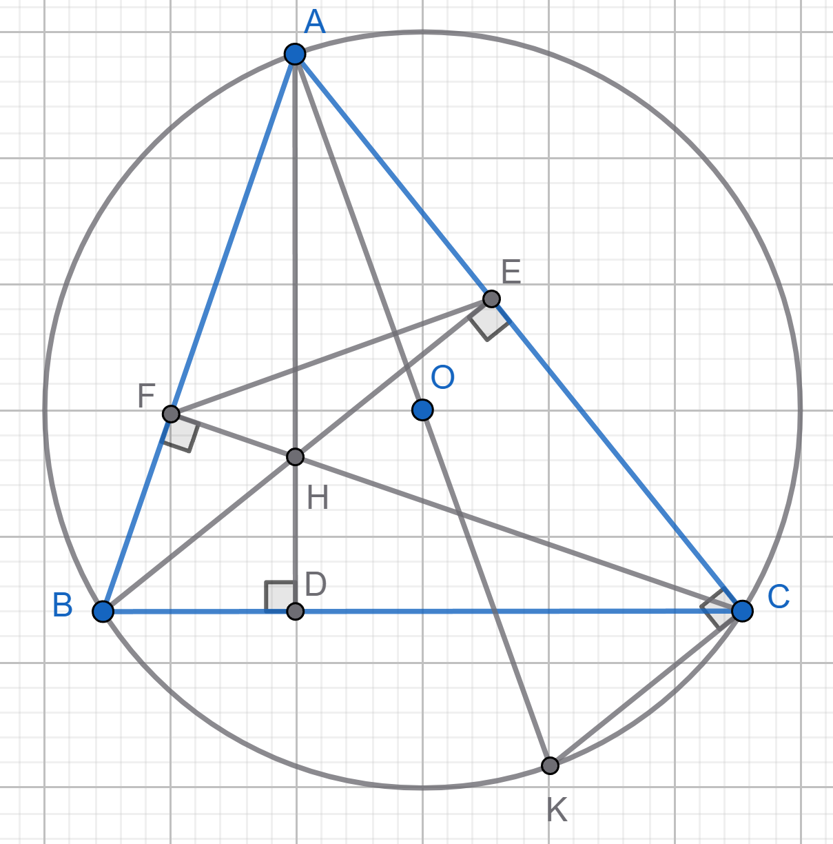

a) Chứng minh BFEC nội tiếp

ΔBFC vuông tại F nên B, F, C cùng thuộc đường tròn đường kính BC

ΔBEC vuông tại E nên B, E, C cùng thuộc đường tròn đường kính BC

Suy ra B, F, E, C cùng thuộc đường tròn đường kính BC hay tứ giác BFEC nội tiếp

b) Chứng minh AB.AC = AD.AK

ΔABC có hai đường cao BE, CF cắt nhau tại H

Suy ra H là trực tâm ΔABC

Mà AD đi qua H nên AD là đường cao của ΔABC hay AD ⊥ BC

Trong (O) có (chắn nửa đường tròn)

Xét ΔADB và ΔACK có:



(cùng chắn cung AC)

Suy ra ΔADB ΔACK (g.g)

Tỉ số đồng dạng:  hay AB.AC = AD.AK

----------------------------------------------------------------------------------------------------------------------------

Bài ?: Cho đường tròn (O; R), đường kính AB. Điểm H thuộc đoạn OA. Vẽ dây cung CD vuông góc với AB tại H. Điểm I thuộc đoạn HC, nối AI cắt đường tròn tại M. Kẻ CE ⊥ AM tại E, nối HM cắt CE tại K.

a) Chứng minh BMIH nội tiếp

b) Chứng minh ΔACM đồng dạng với ΔDIM

c) Chứng minh IK // CM

Giải

a) Chứng minh BMIH nội tiếp

Trong đường tròn (O) có (chắn nửa đường tròn)

Tứ giác BMIH có (2 góc đối nhau)

Vậy tứ giác BMIH nội tiếp

b) Chứng minh ΔACM đồng dạng với ΔDIM

Dây cung CD ⊥ AB tại H, suy ra AB là đường trung trực của CD và H là trung điểm của CD

Trong đường tròn (O) có  chắn cung AC và  chắn cung AD

Mà AC = AD (do AB là đường trung trực của CD), suy ra  hay 

Xét ΔACM và ΔDIM có:

(cùng chắn cung MC)

(cmt)

Suy ra ΔACM ΔDIM (g.g)

c) Chứng minh IK // CM

----------------------------------------------------------------------------------------------------------------------------

Bài ?: Từ điểm A nằm ngoài đường tròn (O), kẻ 2 tiếp tuyến AB, AC (B, C là tiếp điểm)

a) Chứng minh ABOC nội tiếp

b) Kẻ đường kính BD và CH vuông góc với BD tại H. Chứng minh ΔAOB ΔCDH

c) Gọi K là giao điểm của CH và AD. Chứng minh K là trung điểm của CH

----------------------------------------------------------------------------------------------------------------------------

Bài ?: Cho ΔABC nhọn nội tiếp đường tròn (O; R) có ba đường cao AD, BF, CE cắt nhau tại H.

a) Chứng minh tứ giác BEHD nội tiếp

b) Kéo dài AD cắt đường tròn (O) tại điểm thứ hai K. Kéo dài KE cắt đường tròn (O) tại điểm thứ hai I. Gọi N là giao điểm của CI và EF. Chứng minh 

c) Kẻ OM vuông góc với BC tại M. Gọi P là tâm đường tròn nội tiếp ΔAEF. Chứng minh ba điểm M, N, P thẳng hàng.

Giải

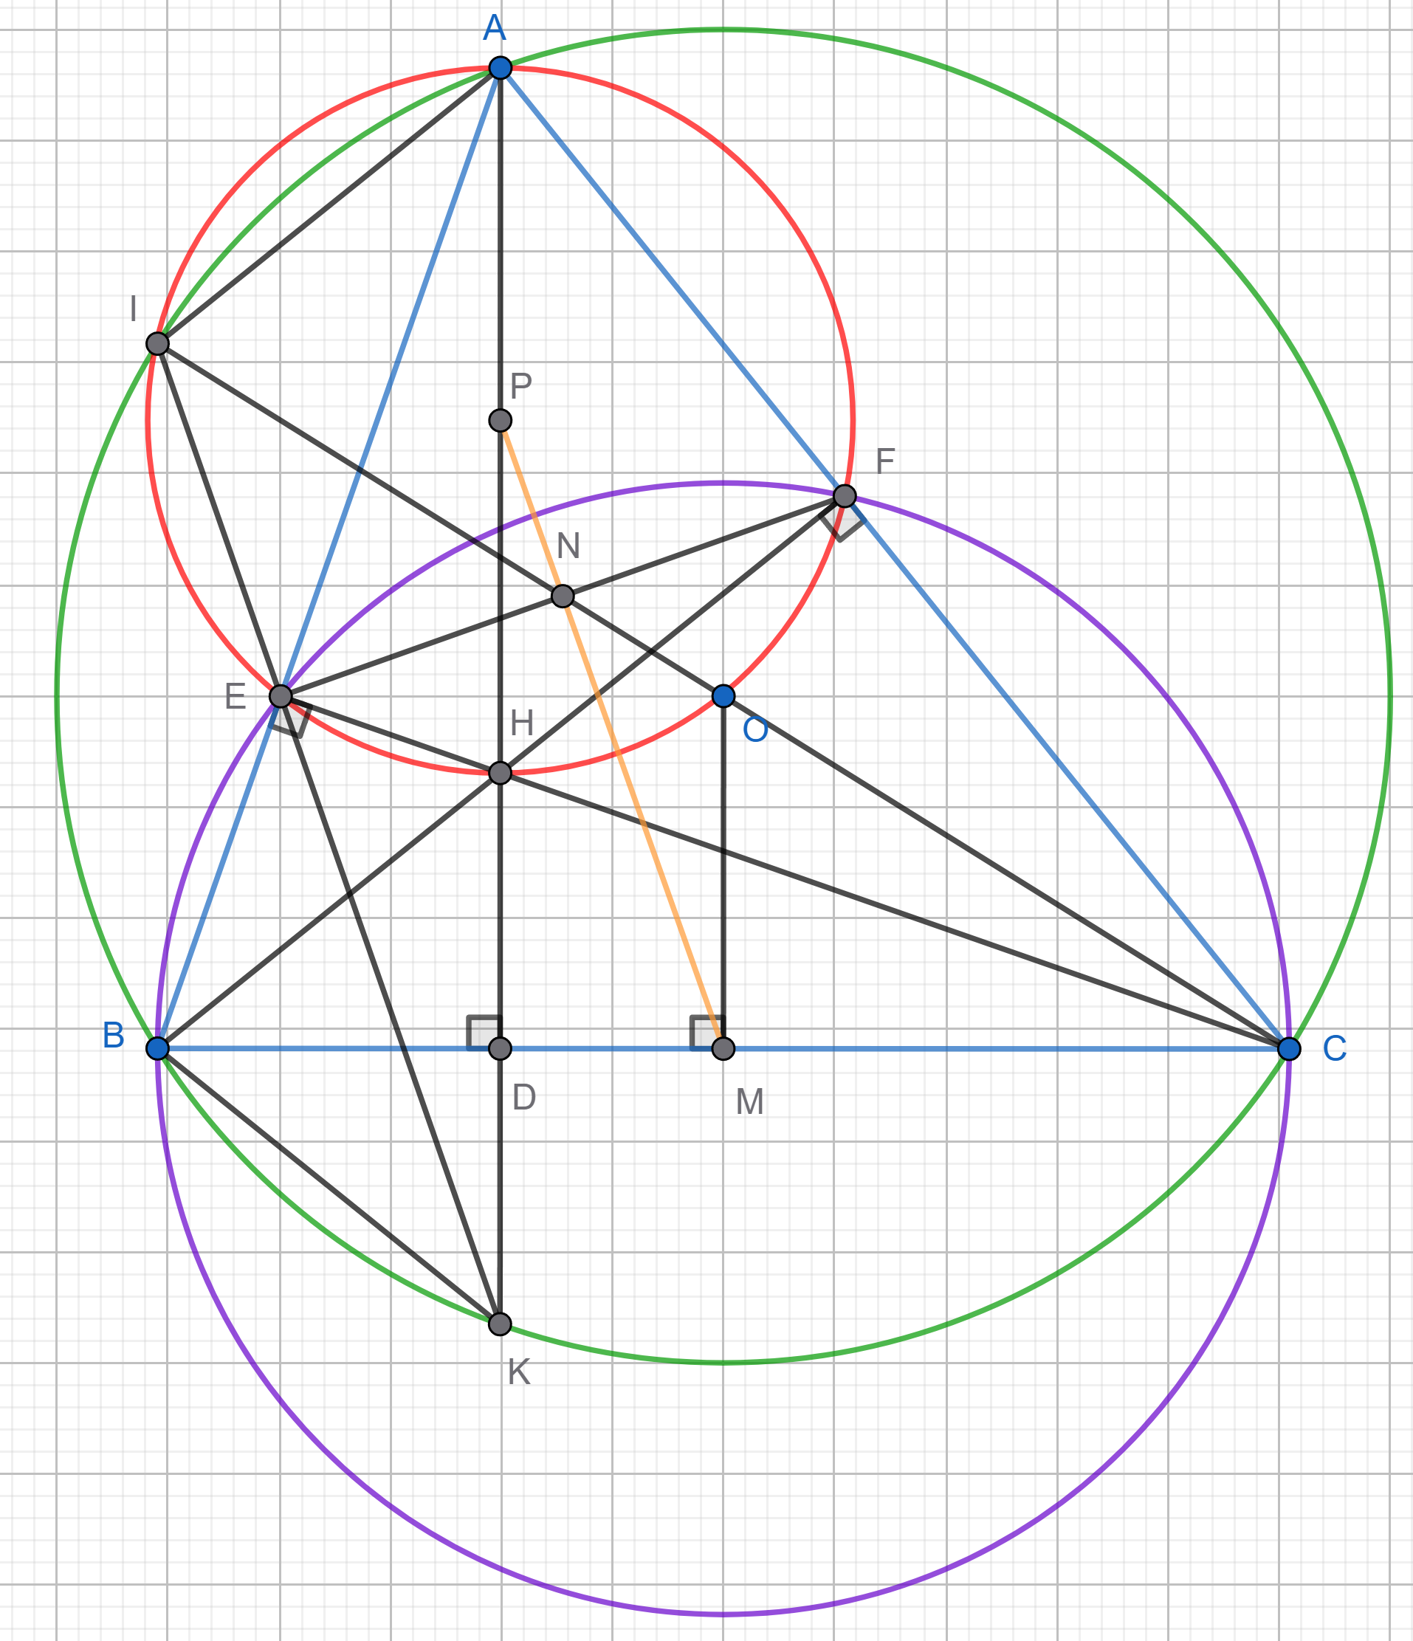

a) Chứng minh BEHD nội tiếp

Tứ giác BEHD có và ở vị trí đối nhau mà 

Vậy tứ giác BEHD nội tiếp đường tròn

b) Chứng minh 

ΔAEH vuông tại E nên A, E, H cùng thuộc đường tròn đường kính AH

ΔAFH vuông tại F nên A, F, H cùng thuộc đường tròn đường kính AH

Suy ra A, E, H, F cùng thuộc đường tròn đường kính AH

Hay AEHF nội tiếp đường tròn đường kính AH

Trong đường tròn ngoại tiếp tứ giác AEHF có: (cùng chắn cung HF) hay 

Trong đường tròn (O) có: (cùng chắn cung CK) hay 

Do đó, ta được: 

Xét ΔCNE và ΔCEI có:

(chung)

(cmt)

Suy ra ΔCNE ΔCEI (g.g)

Tỉ số đồng dạng:  hay 

c) Chứng minh M, N, P thẳng hàng

*Chứng minh MP là đường trung trực của EF

ΔBEC vuông tại E nên B, E, C cùng thuộc đường tròn đường kính BC

ΔBFC vuông tại F nên B, F, C cùng thuộc đường tròn đường kính BC

Suy ra B, E, F, C cùng thuộc đường tròn đường kính BC

Hay BEFC nội tiếp đường tròn đường kính BC

ΔOBC cân tại O (OB = OC = R) có OM là đường cao nên OM cũng là đường trung tuyến

Hay M là trung điểm của BC và BEFC nội tiếp đường tròn đường kính BC (cmt)

Nên ME = MF = MB = MC

Do P là tâm đường tròn ngoại tiếp ΔAEF nên P cũng là tâm đường tròn ngoại tiếp tứ giác AEHF

Suy ra P là trung điểm của AH và PE = PF

Ta có: ME = MF và PE = PF

Suy ra M và P thuộc đường trung trực của EF

Hay MP là đường trung trực của EF

*Chứng minh N là trung điểm của EF

Do ΔCNE ΔCEI (câu b) suy ra tỉ số đồng dạng  hay 

Ta có: (kề bù) và 

Mà (cùng chắn cung AE trong đường tròn đường kính AH)

Suy ra 

Xét ΔCFN và ΔKHE có:

(cùng chắn cung AI trong đường tròn (O))

(cmt)

Suy ra ΔCFN ΔKHE (g.g)

Tỉ số đồng dạng:  hay 

Khi đó ta được: 

Xét ΔIEA và ΔBEK có:

(đối đỉnh)

(cùng chắn cung BI trong (O))

Suy ra ΔIEA ΔBEK (g.g)

Tỉ số đồng dạng:  hay (1)

Xét ΔCEB và ΔAEH có:



(cùng phụ góc ABC)

Suy ra ΔCEB ΔAEH (g.g)

Tỉ số đồng dạng:  hay (2)

Từ (1) và (2) suy ra 

Do đó, 

Hay NE = NF và N thuộc EF nên N là trung điểm của EF

Suy ra N thuộc đường trung trực MP của EF

Vậy ba điểm M, N, P thẳng hàng